Les Microcontrôleurs JC

Microcontrôleur de type Von Neumann le 68HC11

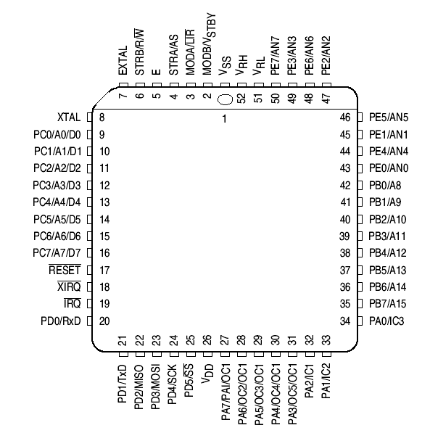
Introduction
L'appellation MC 68HC11 regroupe une famille de microcontrôleurs fabriqués par l'industriel américain Motorola. Toutes les versions ont le même cœur de circuit (68HC11A8) Les différences portent essentiellement sur la quantité de mémoire et sur le nombre d'entrées/sorties disponibles. Le MC 68HC11 est un microcontrôleur 8 bits (pouvant toutefois effectuer des opérations sur 16 bits) de technologie HCMOS, alimenté sous 5V. Il est architecturé autour d’une unité centrale CISC (Complete Instruction Set Computers) 145 instructions de type 6809. Ses modes de fonctionnement, ses multiples entrées/sorties et sa facilité d'utilisation l'ont rendu très populaire dans le monde de l'électronique numérique.
68HC11A8

Schéma fonctionnel du 68HC11A8

Description du schéma fonctionnel
Autour de I'unité centrale 68HCll proprement dite on trouve tout d'abord de la mémoire. Elle se subdivise au maximum en trois blocs distincts dont la taille et la présence varient selon les références du circuit. La RAM ou mémoire vive, de 256 octets au moins est toujours présente. La ROM ou mémoire morte peut être présente ou absente. Lorsqu'elle est présente, elle peut être du type ROM programmable par masque (lors de la fabrication du circuit) ou du type EPROM (programmable par l’utilisateur). Dans ce dernier cas, cette mémoire EPROM peut être non effaçable (programmable une fois) ou effaçable type EEPROM (programmable et effaçable électriquement). Dans tous les cas, cette mémoire destinée au programme ne doit pas être confondue avec la petite EEPROM visible sur ce synoptique qui est destinée aux données.
Cette unité centrale est entourée d'un certain nombre de ports parallèles baptisés port A à port E (F, G suivant les versions). Ils peuvent être bidirectionnels ou unidirectionnels selon le cas. Certaines lignes de ces ports sont également partagées avec d'autres ressources internes et ne sont donc pas nécessairement accessibles directement en permanence. Ainsi par exemple le port E est commun avec le convertisseur analogique/digital.
Des entrées / sorties séries sont aussi disponibles et peuvent fonctionner en mode synchrone ou asynchrone selon que I'on utilise la SPI ou la SCI.
Un timer ou plus exactement un sous-ensemble timer est également disponible. II comporte plusieurs timers très évolués ainsi qu'un accumulateur d'impulsions. Une horloge temps réel et un "chien de garde" ou COP (pour Computer Operating Properly) destiné à surveiller le fonctionnement du microcontrôleur.
Un convertisseur analogique/digital à huit entrées complète cette panoplie de ressources internes déjà bien riche.
Toute la logique nécessaire, tant au traitement des interruptions qu'à la génération de l'horloge est évidemment intégrée dans le 68HCll dont la mise en oeuvre matérielle est ainsi fort simple puisque, dans de nombreux cas, un quartz (généralement 8Mhz) et une cellule R-C pour le Reset sont les seuls composants externes indispensables pour le pilotage de cette logique.
Remarquez aussi en partie basse du schéma fonctionnel que le circuit peut fonctionner selon deux modes : un mode "single chip" ou circuit seul et un mode "expanded" ou étendu qui lui permet alors d'adresser des circuits externes comme n'importe quel microprocesseur ordinaire. Dans ce dernier cas, les lignes des ports B et C se transforment en lignes d'adresses et de données.

Famille du 68HC11
Elle contient plus de 40 versions différentes, avec des boîtiers allant de 40 broches pour le 68HC711D3 à 88 broches pour le 68HC711P2. La référence constructeur donne sous une forme codée des informations sur la technologie, le boîtier etc. Un aperçu des caractéristiques de cette famille se trouve présenté sous une forme résumée dans le tableau suivant.

Tableau de classification
Il existe plus de 40 références de 68HC11. Le tableau qui suit donne un petit aperçu cette famille.
 | Mémoires programmes | Mémoires données
Références | ROM | EEPROM | RAM | Commentaires
MC68HC11A8 | 8K | 512 | 256 | Base de la famille
MC68HC11A1 | - | 512 | 256 | A8, avec ROM inhibée
MC68HC11A0 | - | - | 256 | A8, avec ROM et EEPROM inhibées
MC68HC811A8 | 8K EEPROM | 512 | 256 | Emulateur du A8
MC68HC11E9 | 12K | 512 | 512 | A8 avec plus de mémoire
MC68HC11E1 | - | 512 | 512 | E9 avec ROM inhibée
MC68HC11E0 | - | - | 512 | E9 avec ROM et EPROM inhibées
MC68HC711E9 | 12K EPROM | 512 | 512 | E9 avec EPROM pour petites séries
MC68HC11D3 | 4K | - | 192 | Pas de convertisseur A/D
MC68HC711D3 | 4K EPROM | - | 192 | Pas de convertisseur A/D
MC68HC11F1 | - | 512 | 1K | Bus non multiplexé et ports en plus
MC68HC11L6 | 16K | 512 | 512 | A8 avec port en plus
MC68HC11G5 | 16K | - | 512 | Timer et compteur supplémentaires

Microcontrôleur de type Harvard les PICs

Introduction
Les microcontrôleurs PIC de la société américaine Microchip n'ont pas une aussi longue histoire que ceux d'Intel ou de Motorola mais cela ne les empêchent pas de connaître un succès mérité en ce moment. Ce phénomène s'explique par leur très bon rapport performance/prix puisqu'ils allient performance, faible coût, facilité de mise en œuvre et faible encombrement ; Certaines versions sont proposées dans un boîtier DUAL à huit broches.
Microchip propose quatre familles de microcontrôleurs 8 bits et une famille 16 bits. Certaines versions existent en ROM d'autres en EEPROM, ou encore en mémoire Flash, mais toutes les familles existent en versions OTP. Microchip a été la première société à utiliser la technologie RISC (Reduced Instruction Set Computer ou circuit à jeu d'instructions réduit) 35 instructions et une structure dite Harvard dans leurs microcontrôleurs. Ces innovations ont permis de grandes avancées.
Dans la structure de Harvard, les instructions et les données sont clairement différenciées et sont véhiculées sur des bus différents. Alors qu'en général, les microcontrôleurs utilisent une architecture interne dite de Von Neumann ; les instructions et les données y transitent sur un même bus de données. Le problème de cet unique bus se fait sentir lorsqu'on a besoin d'une vitesse d'exécution élevée. La structure Harvard permet ainsi de faire fonctionner des programmes plus rapidement.
L'autre particularité de la famille PIC réside dans l'utilisation d'une architecture RISC qui contribue encore à accroître la vitesse d'exécution des programmes. L'architecture RISC s'oppose à l'architecture traditionnelle dite CISC (Complex Instruction Set Computer). Les principales caractéristiques du RISC par rapport au CISC sont les suivantes :
- un petit nombre d'instructions élémentaires.
- exécution d'une instruction en un cycle d'horloge instruction (qui peut être différente de l'horloge processeur).
- une structure de pipe line qui permet au circuit d'exécuter une instruction et de charger la suivante en même temps.
L'architecture RISC est aujourd'hui utilisée par les processeurs les plus puissants. On peut citer les Processeurs SPARC de Sun, les MIPS, les PowerPC de Motorola, …
Voici les principales différences entre les familles de microcontrôleurs à unité centrale 8 bits :
- PIC12CXXX : boîtier 8 broches et jeu d'instruction sur 12 ou 14 bits
- PIC16C5X : boîtier de 18, 20 ou 28 broches, jeu d'instruction sur 12 bits
- PIC16CXXX : convertisseur analogique/numérique intégré d'une capacité de 12 bits, boîtier de 18 à 68 broches, jeu d'instruction sur 14 bits
- PIC17CXXX : jeu étendu d'instructions sur 16 bits
Les versions à unité centrale 16 bits sont référencés PIC18CXXX. Elles présentent un jeu de 68 instructions toutes exécutables en un cycle d'horloge.

Exemple « le tout petit » de chez Microchip : le PIC 16F84
Schéma fonctionnel
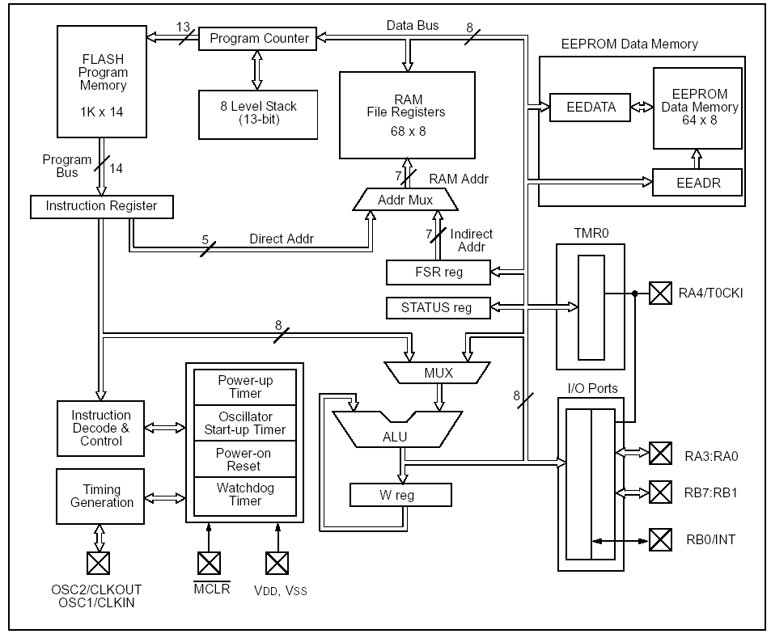

Description du schéma fonctionnel

Le PIC 16 F84 de la société Microchip est un micro contrôleur faisant partie de la famille RISC ( reduced instruction set computer ) 35 instructions dont les caractéristiques sont vitesse d 'exécution et jeu d 'instruction réduit.
La mémoire de programme
C'est dans cette mémoire que vous allez "loger" votre programme une fois compilé, la caractéristique essentielle de cette mémoire est qu 'elle conserve ses données même hors tension ( heureusement sinon il faudrait recharger le programme assez souvent... )
Le pic 16f84 possède une mémoire de programme interne ( périphériques intégrés ... ) de 1024 emplacements mémoire comprenant chacun 14 bits ( taille d 'une instruction ). Cette mémoire est du type "flash" , c' est de là que vient le "f" de 16f84...
La RAM
Lorsque un programme "tourne" il fait souvent des calculs intermédiaires par exemple un décomptage pour une temporisation, pour stocker ces calculs temporaires les micro contrôleurs possèdent de la mémoire RAM interne qui en cas de coupure secteur perdent bien évidemment leur contenu ( à ne pas confondre avec la mémoire de programme de type flash ).
Le PIC 16F84 intègre 68 octets de RAM. On appel également ces emplacements mémoire des registres à usage général.
L ' E²PROM
Il arrive parfois que l 'on souhaite mémoriser des événements survenants au cours d 'un programme en exécution, par exemple une alarme. Certain micro contrôleur ont la possibilité de sauvegarder cet événement dans une mémoire non volatile c'est à dire une mémoire qui conserve les données même hors tension , un peu comme la mémoire de programme au détail près que l 'on ne peut pas écrire dans la mémoire de programme lors de l ' exécution du programme.
Le PIC 16F84 met à votre disposition 64 octets de mémoire E²PROM.
Le Watchdog
Sous ce nom étrange nous allons découvrir une fonction capable de surveiller le bon fonctionnement du programme que le micro contrôleur exécute. Le rôle du Watchdog ( ou chien de garde ) est de "réseter" le micro contrôleur si l 'on ne remet pas à zéro périodiquement ( à intervalle définissable ) un registre interne grâce à l 'instruction clrwdt ( clear watchdog ), si le programme tourne par exemple dans une boucle sans fin ( c'est un bug ! ) , il ne peut remettre à 0 le chien de garde et ainsi le micro contrôleur se reset afin de relancer le programme. Cette fonction est bien sûr désactivable au moment de la programmation du micro contrôleur, c' est la directive d 'assemblage __config qui définie cette fonction.
Le TIMER
Un timer est un registre interne au micro contrôleur , celui-ci s 'incrémente au grès d' un horloge, ce registre peut servir par exemple pour réaliser des temporisations, ou bien encore pour faire du comptage ( par l 'intermédiaire d 'une broche spécifique : RA4/TOKI ).
Le PIC 16F84 possède un timer sur 8 bits ( il compte jusqu ' à 256 ) configurable par logiciel.
Les entrées - sorties
Que serait un microcontrôleur ne possédant pas de broche d 'entrées- sorties ? ( difficile d 'y répondre ) .
Lorsque vous envisagez de créer une application, en générale celle-ci commande un relais, une led ou bien tout autre actionneur, de même votre programme qui tourne peut évoluer selon des informations extérieures , l 'état d 'un contact par exemple ou bien d 'un interrupteur. Pour vous aidez à réaliser votre application le PIC 16F84 possède 13 entrées sorties configurables individuellement broches RA0 à RA4 et RB0 à RB7
Pour résumer ...
Le PIC 16F84 est un micro contrôleur comportant un jeu d 'instructions réduit
La mémoire de programme est du type mémoire flash elle peut loger un programme de 1024*14 bits
La mémoire ram utilisateur est de 68 octets
La mémoire E²prom est de 64 octets
Le pic 16f84 possède un timer intégré
13 entrées - sorties configurables individuellement
Un watchdog intégré

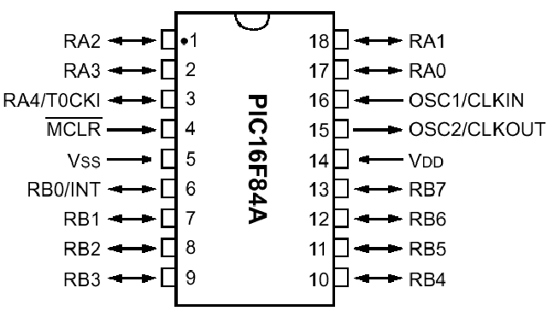
Brochage du PIC16F84
Description des broches
RA0 à RA4 : broches d 'entrée-sortie configurables
RB0 à RB7 : broches d 'entrée-sortie configurables
OSC1 - OSC2 : oscillateur ( quartz par exemple )
MCLR/VPP : broche de raz
VSS : 0V VDD : +5V

Complément d’informations sur l’architecture des microcontrôleurs

- Type Von Neumann ( 68HC11 entre autres)

La mémoire programme (ROM) contient les codes des instructions et les données.
Au moins deux cycles d’horloge par instruction :
L’opérande n’est pas intégré à l’instruction.

Exemple :
InstructionRegistre utiliséMode d’adressageFormat de la donnée Opérande / Donnée
Charge l’accumulateur Aavecla valeur (immédiate) Hexadécimale8F
LDA A

# $ 8F

Cette instruction occupe deux adresses en ROM pour y loger les octets de LDAA (code $96) et la donnée $8F.
Elle nécessite plusieurs cycles d’horloge :
- adresse AD sur le bus d’adresse, code $96 sur le bus de données
- adresse AD+1 sur le bus d’adresse, valeur $10 sur le bus de données

Le jeu d’instruction de ces microcontrôleurs est important : CISC (Complex Instructions Set Computer)
Le 68HC11 possède un jeu complexe de 145 instructions.

- Type Harvard sur (PIC16Fxx entre autres)

La mémoire programme (ROM) contient les codes des instructions et des données de façon séparées.
Un seul cycle d’horloge par instruction. *
L’opérande est intégré à l’instruction.
Exemple :
InstructionRegistre utiliséFormat de la donnée Opérande / Donnée
move la constante (l) dans le registre (W) Hexadécimale 8F
movl w

0x 8F

Cette instruction comprend :
Le code de l’instruction (0x30) sur 6 bits
La donnée 0x8F sur 8 bits

On trouvera donc en mémoire programme un mot de 14 bits
110000 10001111

instruction movlw constante 0x8F

Les mémoires instructions et données et les bus correspondants sont séparés. Ceci permet, au même instant de :
- exécuter l’instruction correspondant à l’adresse courante
- extraire l’instruction suivante

La ROM Programme, registre tampon, décodeur d’instruction constituent un « pipeline ».

Le séquencement de l’horloge est sur 4 phases.

* Exception : Sauts et branchements : deux cycles d’horloge sont nécessaires.

Le jeu d’instruction de ces microcontrôleurs est réduit : RISC : (Reduced Instructions Set Computer )
Par exemple les PIC de la série 16Fxx possèdent un jeu réduit à 35 instructions.
jean.claude.recoules@wanadoo.fr

